导师简介
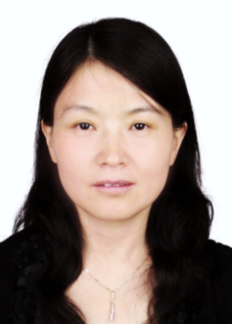 | 姓名 | 张村 | 性别 | 女
 | 学历 | 博士研究生 | 职称 | 研究员
 | 导师类别 | 博士生导师 | 所属部门 | 炮制研究中心
 | 研究方向 | 中药炮制 | 电子邮箱 | zhc95@163.com
导师简介 | 张村，女，博士，中国中医科学院中药所炮制研究中心主任。国家药典委中药饮片工作组专家、与北京同仁堂股份有限公司共建北京市中药炮制重点学科带头人、局中药炮制重点学科后备学科带头人、首批全国中药特色技术传承人才；兼任中华中医药学会炮制分会副主任委员、中国中药协会中药饮片专委会副理事长、中药饮片质量保障专委会副主任委员、国家食品药品监督管理局保健食品审评专家、《中国实验方剂学》编委、北京市自然基金会评专家、国家自然基金审评专家等。  主要从事中药炮制领域的科研工作，秉承“继承与创新并重”、“科学与实用兼顾”的原则，立足炮制学科的二个定位（传统学科、交叉学科）、二大特色（炮制技术特色、饮片配伍特色）、一个核心（中药产业链的核心），坚持传统与现代、科研与生产相结合的研究模式，致力于中药炮制学科建设、饮片生产技术的传承与创新、构建中药饮片生产全过程质量保障体系。在学科学术研究方面，以多学科交叉、多组学融合的技术手段深化炮制原理研究；构建基于“性-色-质-效”的炮制过程机理研究思路、辨识饮片生产过程标志物、建立饮片工艺评价方法；以“表里并重”建立饮片整体性质量评价模式，逐步实现生、熟饮片专属的质量评价标准；提出基于临床疗效的“炮制配伍”研究，以“生熟异治”、“生熟异用”挖掘中医临床饮片炮制配伍应用特色。基于生产实践传承炮制技术、提升中药饮片现代生产水平、以及在经典名方、新药创制、食疗保健中的炮制技术特色及配伍应用研究。  作为项目负责人或分题组长先后承担国家自然基金面上项目6项、重点项目1项，国家“十五”攻关、“十一五”科技支撑计划，2010、2012中医药行业科研专项，国家发改委中药标准化项目以及国家科技基础条件平台、全国中药炮制规范、中药饮片注册标准等30余项炮制领域科研项目。作为主要完成人获省部级科研成果奖励4项、厅局级及院级奖励8项，申请专利6项，授权专利、软件著作权等2项；获2项保健食品生产批准文号和1项新药生产批准文号。以第一作者或通讯作者发表论文80余篇；出版著作13部（主编《全国中药饮片炮制规范辑要》等3部著作，副主编2部）。培养博士、硕士研究生二十余名，获得中国中医科学院裴元植优秀学位论文二等奖、中国中医科学院中药研究所优秀毕业生等。

